FRANCIJA

KAZALO

LEGA……………………………………………………………….3

RELIEF IN RELIGIJE……………………………………………...4

PODNEBJE, RASTJE, REKE IN EKOLOGIJA………..…………5

PREBIVALSTVO IN GOSPODARSTVO………………………...6

POLITIKA………………………………………………………….7

ZANIMIVOSTI…………………………………………………8-10

SLIKE…………………………………………………………….

LEGA

**Francija je tretja največja država v Evropi (takoj za Rusijo in Ukrajino) in je tudi ena najbolj geografsko raznolikih držav na svetu.**

**Leži v zahodni Evropi, jugovzhodno od Velike Britanije, med Balkajskim zalivom in Rokavskim prelivom (La Manche) ter Sredozemskim morjem (Lyonski zaliv) med Italijo in Španijo. Glavno mesto je** [**Pariz**](http://www.cyberkiko.com/ZetaTalk/french/tinfx240.htm)**, pomembnejši mesti sta poleg Pariza še Marseille in Lion.**

**Meji z Belgijo, Luksemburgom in Veliko Britanijo na severu, na severovzhodu pa z Nemčijo, na vzhodu z Italijo in Švico ter na jugu z Španijo, Andoro in Monakom. Francoska meja je dolga 6316 km, od tega je 3427 km obale. Ostalo meji z Andoro 56,6 km, z Belgijo 620 km, z Nemčijo 451 km, Italijo 488 km, Luksemburgom 73 km, Monakom 4,4 km, Španijo 623 in Švico 573.**

**Obsega 547,030 km2 površine. Ta se deli na zemljo- 545,630 km2 in vodovje- 1,400 km2.**

**Lega Francije v Evropi**

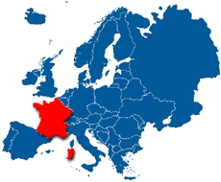

RELIEF IN REGIJE

**V geološki zgradbi in reliefu se menjavajo stari masivi in sredogorja: Centralni masiv, Ardeni, Vogezi, Armorikansko hribovje v Bretanji; mladonagubana gorstva:** [**Alpe**](http://www.svarog.org/geografija/zimski_turizem_v_fr.php)**,** [**Pireneji**](http://www.s-gimled.lj.edus.si/predmeti/informatika/spletne_predstavitve/popotnik/francija.htm)**; in vmesna nižavja oziroma kotline: Pariška kotlina, Akvitanija, Alzacija, Flandrijsko nižavje, Ronsko-saonsko podolje.**

**Večino reliefa Francije sestavljajo nižavja, kotline in hribovja, ostalo pa je gorovje, posebej na jugu, kjer so Pireneji in na vzhodu, kjer so Alpe. Najnižja nadmorska višina je -2 m v delti Rona, najvišja pa Mont Blanc, ki je tudi najvišja gora v Franciji in je s svojimi 4807 metri tudi najvišji vrh Evrope.**

**Francija je razdeljena na 21 regij. Te so: Nord pas-de-calais, Picardie, Haute-Normandie, Basse-Normandie, Bretagne, Pays de la Loire, Paris-île-de-France, Champagne-Ardenne, Lorraine, Alsace, Centre, Bourgogne, Franche-Comté, Poitou-Charentes, Limousin, Auvergne, Rhone-Alpes, Aquitaine, Midi-Pyrenees, Lanquedoc-Roussillon, Provence-Cote d'Azur**

Religije v Franciji

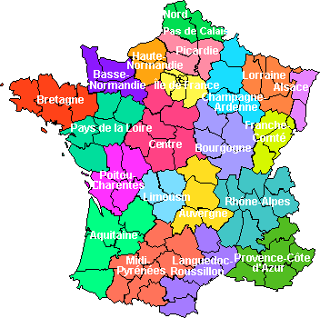

PODNEBJE

**V raznovrstnem podnebju izstopajo 4 klimatska območja: oceansko na zahodu, prehodno kontinentalno na vzhodu, mediteransko na jugu in gorsko v Alpah ter Pirenejih.**

**Na podnebje ima močan vpliv Atlantski ocean, zaradi česar so večinoma mrzle zime in topla poletja. Izjema je le območje ob Sredozemlju kjer so mile zime in vroča poletja.**

**RASTJE**

**Naravno rastje je listnat gozd, ki je močno izkrčen, bolj so ohranjeni iglasti gozdovi v gorskem svetu. V Sredozemlju prevladujeta makija - kserofilno zimzeleno grmičevje in gariga - trave in aromatično nizko grmičevje.**

**REKE**

**Najdaljši reki sta Loara in Sena. V vodnem omrežju so posebno pomembne atlantske reke Sena, Loara, Garona, od drugih pa alpska Rona z velikim hidroenergetskim potencialom, ki se izliva v Sredozemsko morje.**

**EKOLOGIJA**

**Najbolj pereč ekološki problem je izumiranje gozda zaradi emisije industrijskih in avtomobilskih plinov, ki vplivajo na** [**kislost dežja**](http://www.s-3gim.mb.edus.si/timko1/ekosistemi/prelogi/ozvaldic/biologija/kisel_dez.htm)**. Omejevanje emisije plinov je postalo politično in stratežko vprašanje držav članic** [**EU**](http://www.evropska-unija.si/)**. V Franciji so začeli reševati tudi problematiko industrijskih odplak in kanalizacije.**

**reka sena**

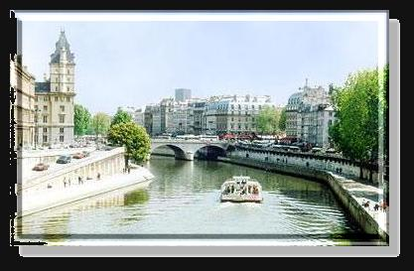

PREBIVALSTVO

**Francija se uvršča med najredkeje poseljene države v Evropi, v glavnem mestu pa živi skoraj petnajst odstotkov celotnega prebivalstva Francije. Vsebuje 59 milijonov prebivalcev. Po narodnostni sestavi je 92% Francozov, 3% Afričanov, 2% Nemcev in 1% Britancev. V Franciji živi kar 3,5 milijona priseljencev, med katerimi največji delež zavzemajo Afričani, Nemci, Britanci, Portugalci, nato Alžirci in Maročani. Najmočneje je zastopana katoliška vera, saj je skoraj 90 odstotkov Francozov katolikov najdemo pa tudi protestante- 2%, Žide- 1%, muslimane- 1% in 6% drugih.**

**GOSPODARSTVO**

**Francija je glede ne BDP četrta gospodarska velesila na svetu. Kmetijstvo je zelo pomembna panoga francoskega gospodarstva, saj kar 23% kmetijskih pridelkov Evropske unije prihaja prav iz Francije. Vino, mleko, govedina in žitarice zavzemajo največje deleže med kmetijskimi pridelki. Med industrijskimi panogami so najmočnejše gradbeništvo, kemična industrija, farmacevtska industrija, avtomobilska industrija in gumarska industrija. Glede na geografsko lego je Francija pomembna tudi za mednarodni promet, zelo dobro pa je urejen tudi notranji promet. Glavni trgovski partnerji pa so EU in ZDA.**

**Zaradi takšne oblike gospodarstva jo uvrščamo med postindustrijske države, ker ima dobro razvito kmetijstvo in močno industrijo hkrati. Ta država predstavlja enega od centrov svetovne gospodarske moči. Ima številne močne in velike banke ter sedeže mnogih nacionalnih družb, ki jim prinašajo pomembne dohodke. V zadnjih desetletjih so v Franciji potekali valovi privatizacije in veliko državnih podjetij je prešlo v zasebne roke**

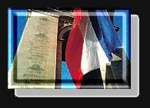

POLITIKA

**Polno ime države je Francoska Republika (Republique Française), državna ureditev pa je Demokratična Republika.**

**Uradni jezik je francoščina.**

ZASTAVA

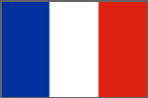

**Predsednik države je** [**Jacques Chirac**](http://www.mladina.si/dnevnik/20130/)**, premier pa je Lionel Josipin**

**Denarna enota je evro ( € ), ker je Francija** [**članica Evropske Unije**](http://www.evropska-unija.si/Evropska_unija/Clanice/clanice.htm) **(EU) in** [**Evropskega sveta**](http://www.evropska-unija.si/Evropska_unija/Vodic/svet_eu.htm) **(ES). BDP na prebivalca znaša letno 20.780 € zaradi česar jo uvrščamo med visoko razvite države.**

ZANIMIVOSTI

**Eifflov stolp:**

**Eifflov stolp je že sto let sinonim za Pariz, nemudoma prepoznavna silhueta je znana po vsem svetu. Lahko ga pojmujemo tudi kot simbol industrijske dobe, drzno demonstracijo višin, ki jih je dosegel človek z znanjem in inženirsko veščino poznega 19.stoletja.**

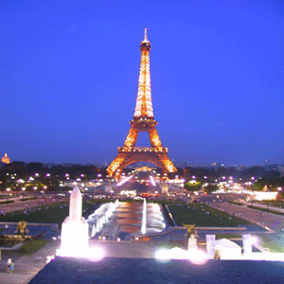

**Na leto ga obišče več kot tri milijone ljudi. Če se povzpnete na vrh, vidite čudovit razgled nad mestom. Če je dan sončen, je ta razgled toliko lepši.**

**Notre-Dame**

**Nobena cerkev nima tako pisane zgodovine kot Notre-Dame de Paris, ki jo po pravici imenujemo "župnijska cerkev francoske zgodovine". Zidati jo je začel Maurice de Sully leta 1163. V grobem je bila dozidana leta 1250, dokončno pa okrog leta 1350. Vanjo gre lahko 9 tisoč ljudi, saj je dolga 130 metrov in široka 48 metrov. Njena dva zvonika se vzdigujeta 69 metrov nad osnovnico.**

**V južnem zvoniku je zvon, ki tehta trinajst ton, imenovan čmrlj, njegov kembelj pa je težak skoraj pol tone. Vrh njenega koničastega stolpa je bil obnovljen leta 1860 in je natančen posnetek starega. Sestavljen je iz hrastovega lesa, prekritega s svincem. Bronasti petelin na tem stolpu se vzdiguje devetdeset metrov nad Parizom. Katedrala hrani dragocene umetnostne zaklade..**

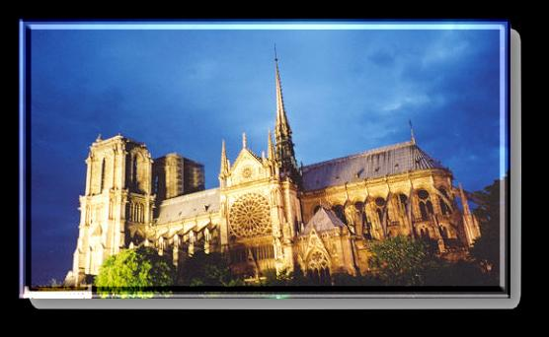

**Palača Louvre**

**Na desnem bregu Seine je dal Filip Avgust postaviti grad, ki ga je kralj Karel V. Spremenil v svoj sedež. Ta grad je dal Franc I. Podreti in sezidati na njegovem mestu novo palačo, ki so jo še povečali Henrik IV., Ludvik XIII., Ludvik XIV.. Napoleon I. in Napoleon III. Po francoski revoluciji je postal Louvre narodni muzej.**

**Ima šest oddelkov: orientalske, egipčanske, grške in rimske starine, slikarstvo in kiparstvo. K muzeju spada tudi več zunanjih oddelkov ter služb za študij in raziskave. Človek bi potreboval več let, če bi si hotel natančno ogledati vse umetnine slavnih umetnikov, ki so zbrane v Louvru! Najbolj pa je seveda slavna Mona Lisa.**

**Slavolok zmage**

**S ploščadi na vrhu Slavoloka zmage v Parizu-visok je petdeset metrov-se ti odpira najlepši razgled na Pariz in Elizijske poljane v dolgi perspektivi.**

**Avenije, ki držijo s trga Étoile, tvorijo krog s premerom 240 metrov, Sredi tega kroga stoji slavolok, ki ponazarja vojaško slavo Francije. Postaviti ga je ukazal leta 1806 Napoleon I., načrte zanj je napravil arhitekt Chalgrin in slavolok je bil gotov leta 1836.**

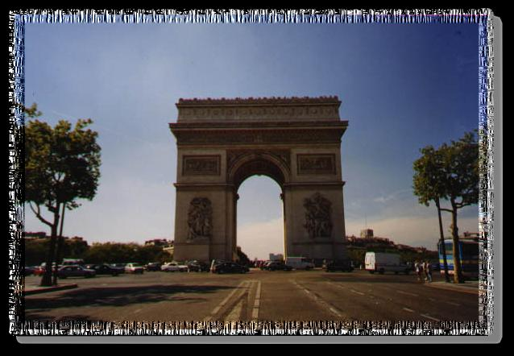

Versailles

**Versailles, ki je 24 kilometrov oddaljen od Pariza, je kralj Ludvik XIII. Izbral za lokacijo skromnega gradu, ki naj bi mu služil kot postojanka med lovskimi pohodi. Njegov sin, Ludvik XIV., je tudi užival v lovu, vendar je imel nekoliko večje načrte za to posestvo.**

**Ker je bil nezadovoljen s palačimi, ki so mu bile na voljo, se je leta 1660 odločil spremeniti Versailles v veliko kraljevsko enklavo. Vse bi moralo biti kar se da veličastno, gradnje pa se je lotil tudi velikopotezno, da bi se lahko v Versaillesu nastanil celoten francoski dvor.**

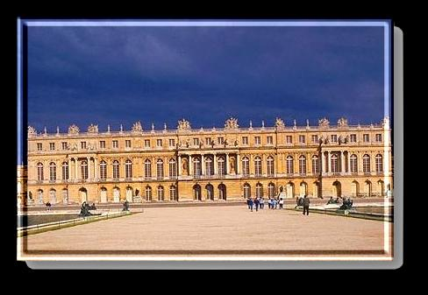

**SLIKE**

